**סקירת רשתות חברתיות 29 לינואר 2019 (מעודכן ל10:00 שעון ישראל)**

**תמצית:**

1. ניכרת **השלמה** עם האסון ו"מבט קדימה".
2. בנוסף לכעס כלפי החברה השיח נסוב סביב **אשמה, אחריות, שחיתות.** מסגור של האירוע כאסון סביבתי גדול, שהטיפול בו כרוך בשינוי רגולציה, שינוי סדרי עדיפויות חברתיים.
3. ניתנת תשומת לב רבה **לסיפורים האישיים של הנפגעים**.
4. כמעט ואין ידיעות בנוגע לתרומות ומתנדבים.

**חילוץ, הצלה וטיפול באוכלוסייה**

* מניין ההרוגים עלה ל-**65**, מתוכם זוהו 22 איש.
* באתרי חדשות ובפייסבוק מתפרסמים שמות הנעדרים, שמספרם עומד על כ-**290**.
* מספר המחולצים עומד על כ-**200** איש.
* החלו עבודות החילוץ של גופות מתוך אוטובוס שני במספר שאותר אתמול בבוץ.
* כ-**280** כבאים פועלים בזירת האסון, יחד עם מספר דומה של ברזילאים מארגונים שונים.

**פינוי אוכלוסייה**

* **מספר חסרי הבית** עומד על כ-130 איש.
* **380 איש נוספים אותרו** ואינם מוגדרים חסרי בית (ייתכן שפונו או שיצרו קשר עם הרשויות ולכן אינם מוגדרים נעדרים).

**מידע והסברה לציבור**

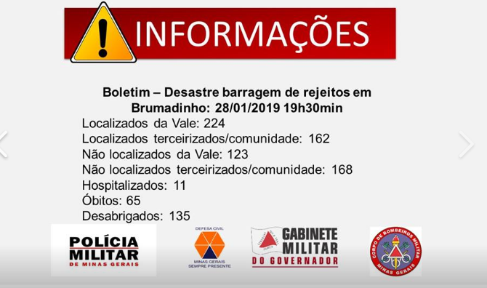

פירוט של האזרחים המעורבים לפי שיוכם (כנראה תושבי האזור ותושבי אזורים אחרים) ולפי מצבם הרפואי.

גופים שונים (Vale, התארגנויות אזרחיות, אתרי חדשות, העירייה ) מפרסמים **רשימות עם שמות הנעדרים.** עם זאת נראה כי לא כל הרשימות מעודכנות: אזרחים טוענים ששמות קרוביהם ממשיכים להופיע בהן למרות שדיווחו כי הם בריאים ושלמים, למשל. לא ברור אם סיימו לרכז את שמות כל הנעדרים.

**העירייה הודיעה כי לא תהיה קבלת קהל ב-28.1** לאור מה שנראה כימי אבל רשמיים שהונהגו במדינה. הדבר עורר כעס וביקורות בקרב הגולשים.

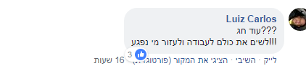

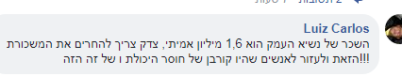

יצאה הודעה בדבר הסעות **לקרובי המשפחה של הפצועים לבתי החולים**, וכן הקימה **נקודות תמיכה וסיוע רפואי ופסיכולוגי.**

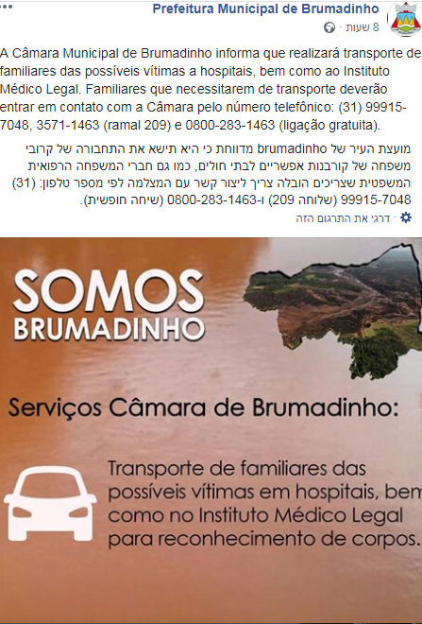

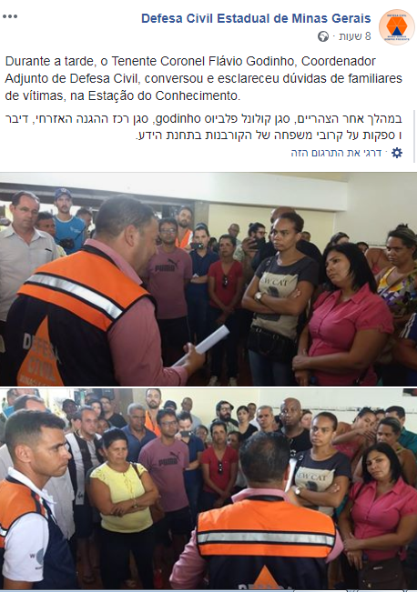

**התנהגות אוכלוסייה**

קרובי משפחה של הנעדרים מנסים להבין מה עלה בגורלם.

**לא ניכרת תקווה או אופטימיות.**

סיפורי הנעדרים מתפרסמים באתרי חדשות, תמונות ופרטים מזהים מפורסמים ברשתות החברתיות. חברת Vale פתחה מרכז רישום של פרטי הנעדרים, אך אינה מצליחה לספק למשפחות מידע ומעוררת עליה כעס, מתח וביקורת.

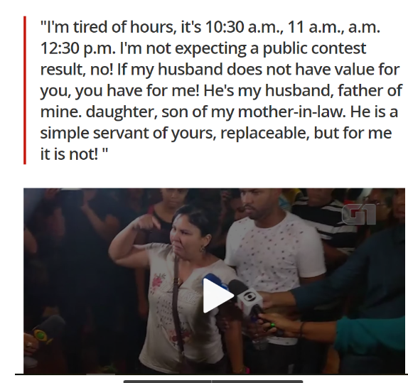

**המשלחת הישראלית**

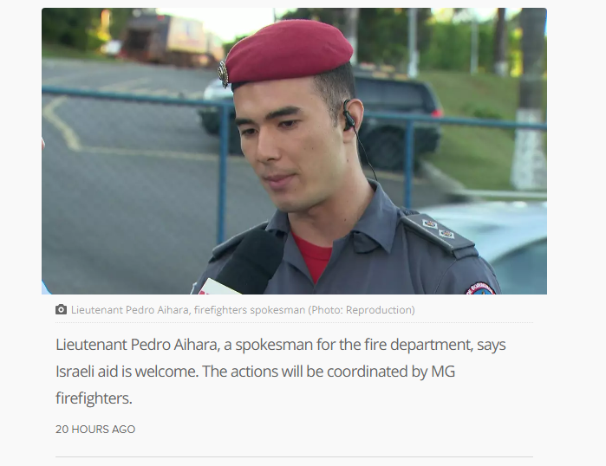

ככלל, דיווחים חיובים אודות הגעת המשלחת ותחילת עבודתה. ניכרת התרשמות מהיקף המשלחת ומהציוד שהביאה.

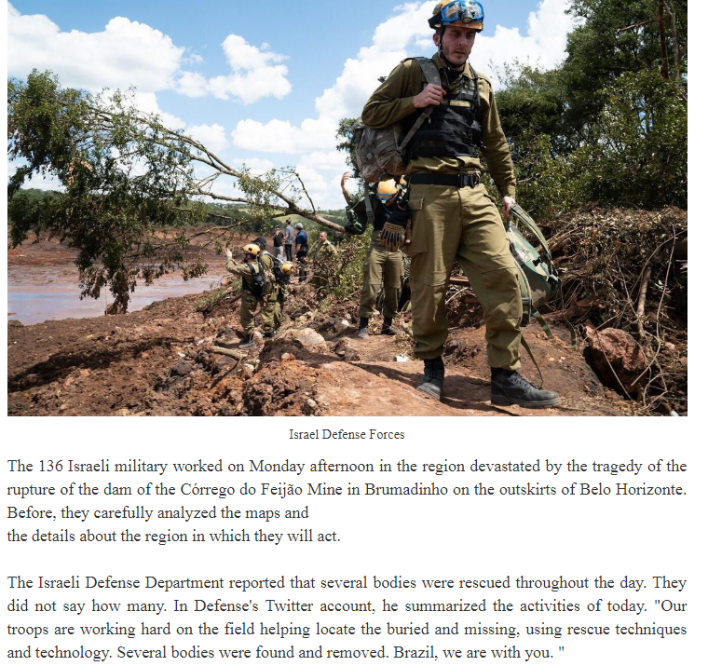

באתר חדשות ברזילאי אחד צוין כי הציוד שהמשלחת הביאה אינו מתאים (מבוסס על חום גוף- מאפיין שאינו רלוונטי לאחר 48 שעות מתחילת האירוע) אך במקביל הובעה הערכה על היקף כוח האדם והעזרה. הידיעה צוטטה בישראל בערוץ 13 וברוטר, דו"צ העביר התייחסות.

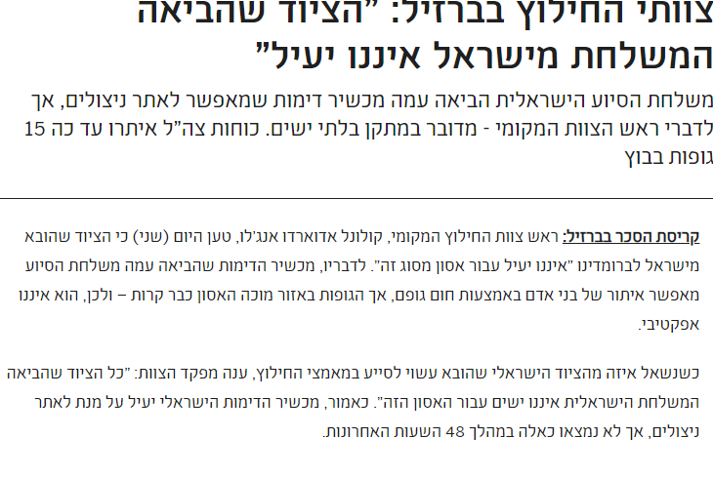

**כללי**

עלייה בכמות הביקורת אודות חברת Vale, בהקשרי גובה שכר הבכירים ,ההשקעה בבטיחות ואחריות החברה כלפי עובדיה והסביבה.

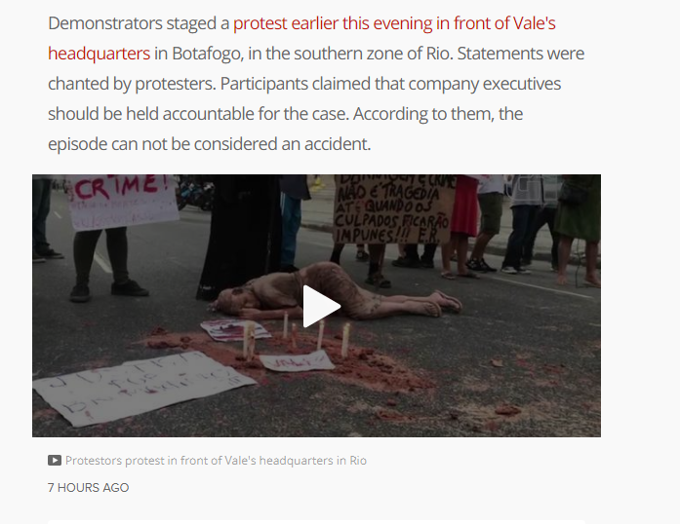

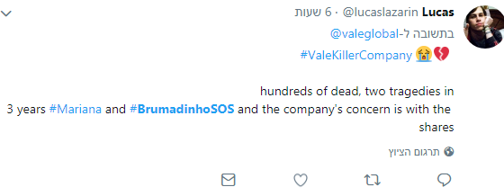

Vale הודיעה כי תפצה את הקורבנות ב-100,000 דולר. במקביל- ניכר כי החברה ספגה הפסד כספי של 71 ביליון דולר.

**ניכרת מגמה של התארגנות מחדש ותכנון קדימה**. העירייה ערכה דיון בהשתתפות נציגי משרדי הבריאות, המשפטים וכדומה שמטרתו קביעת אסטרטגיות פעולה לטווחי זמן שונים.

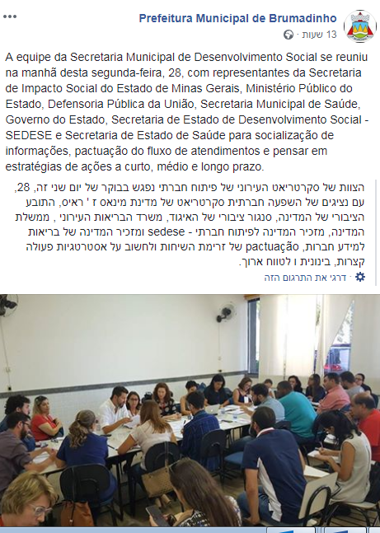

**חיפושים בגוגל**

נראה כי חלק ניכר מהחיפושים הם אודות מניית Vale , שנמצאת בירידה והפסידה מערכה.

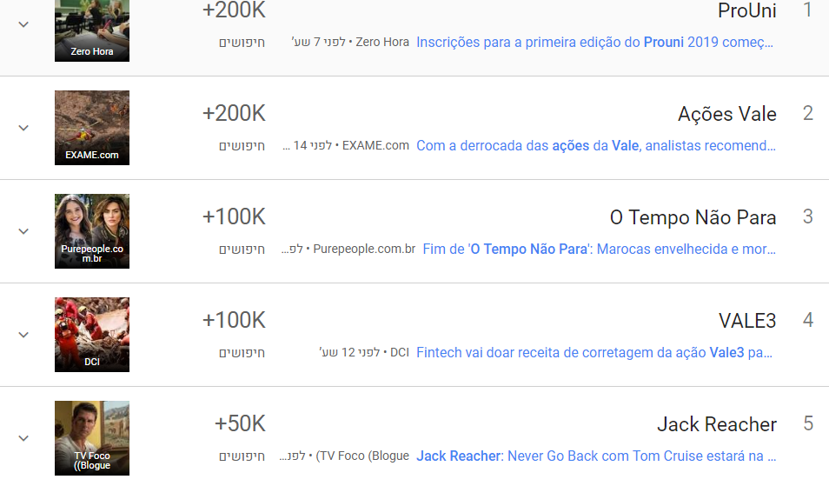

מגמות ב-24 השעות האחרונות:

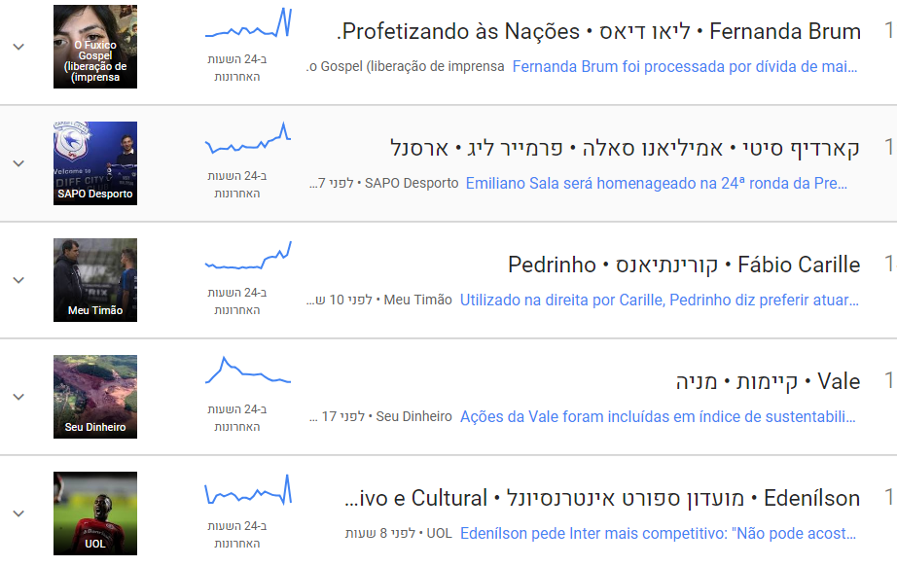

לא נראה כי הנושא נמצא במרכז השיח הציבורי.

**עוד...**מקורות מוצלחים לשימוש:

<http://www.infocors.com.br/2019/01/bombeiros-confirmam-34-mortes-em.html>

צילומים של השטח – לפני ואחרי: <https://g1.globo.com/mg/minas-gerais/noticia/2019/01/25/antes-e-depois-veja-imagens-do-rompimento-de-barragem-da-vale-em-brumadinho-mg.ghtml>

עדכונים שוטפים: <https://g1.globo.com/mg/minas-gerais/ao-vivo/barragem-da-vale-se-rompe-em-brumadinho-na-grande-bh.ghtml>

אתר המשטרה – רשימות הנעדרים: <https://www.policiacivil.mg.gov.br/noticia/exibir?id=1717807&=Brumadinho%3A-lista-de-desaparecidos%2C-localizados-e-identificados-&fbclid=IwAR2KJ9BU3x9bitbnFl0_k3JcTCBkGS6SfYDuBFXfSX93acLId6VNC3uc9RY>

האשתאג מובילים: ‎#BrumadinhoMG, ‎#BrumadinhoSOS, ‎#BrumadinhoChegadeimpunidade